学生信息修改操作手册
1.登录入口
电脑端：
学生直接用网址登录http://xscxg.tyut.edu.cn/
打开太原理工大学学生处网站http://student.tyut.edu.cn/学工专题-智慧学工
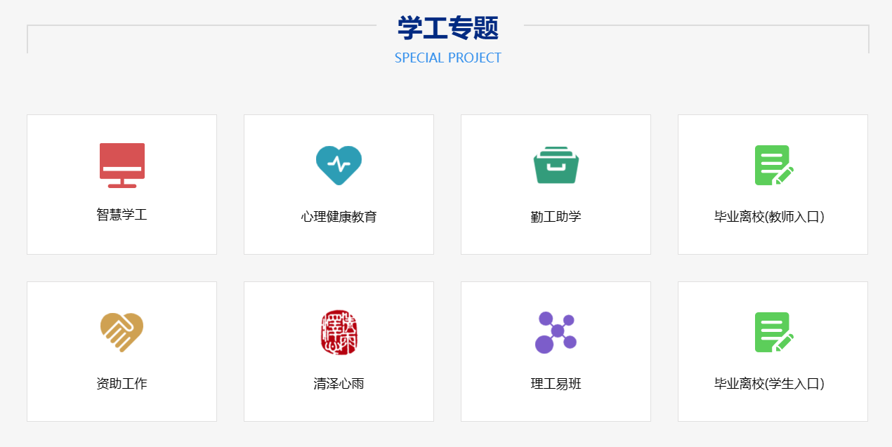
移动端：
本科毕业生关注太原理工大学学工在线微信服务号。关注方式：扫描学工在线服务号二维码


打开公众号点击-智慧学工


用学号和密码登录系统。（账号为学号，如果忘记密码请联系辅导员重置密码）
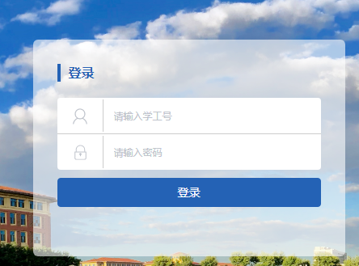
2.学生登录智慧学工后，点击服务大厅—学生信息—学生基本信息修改 完善信息。
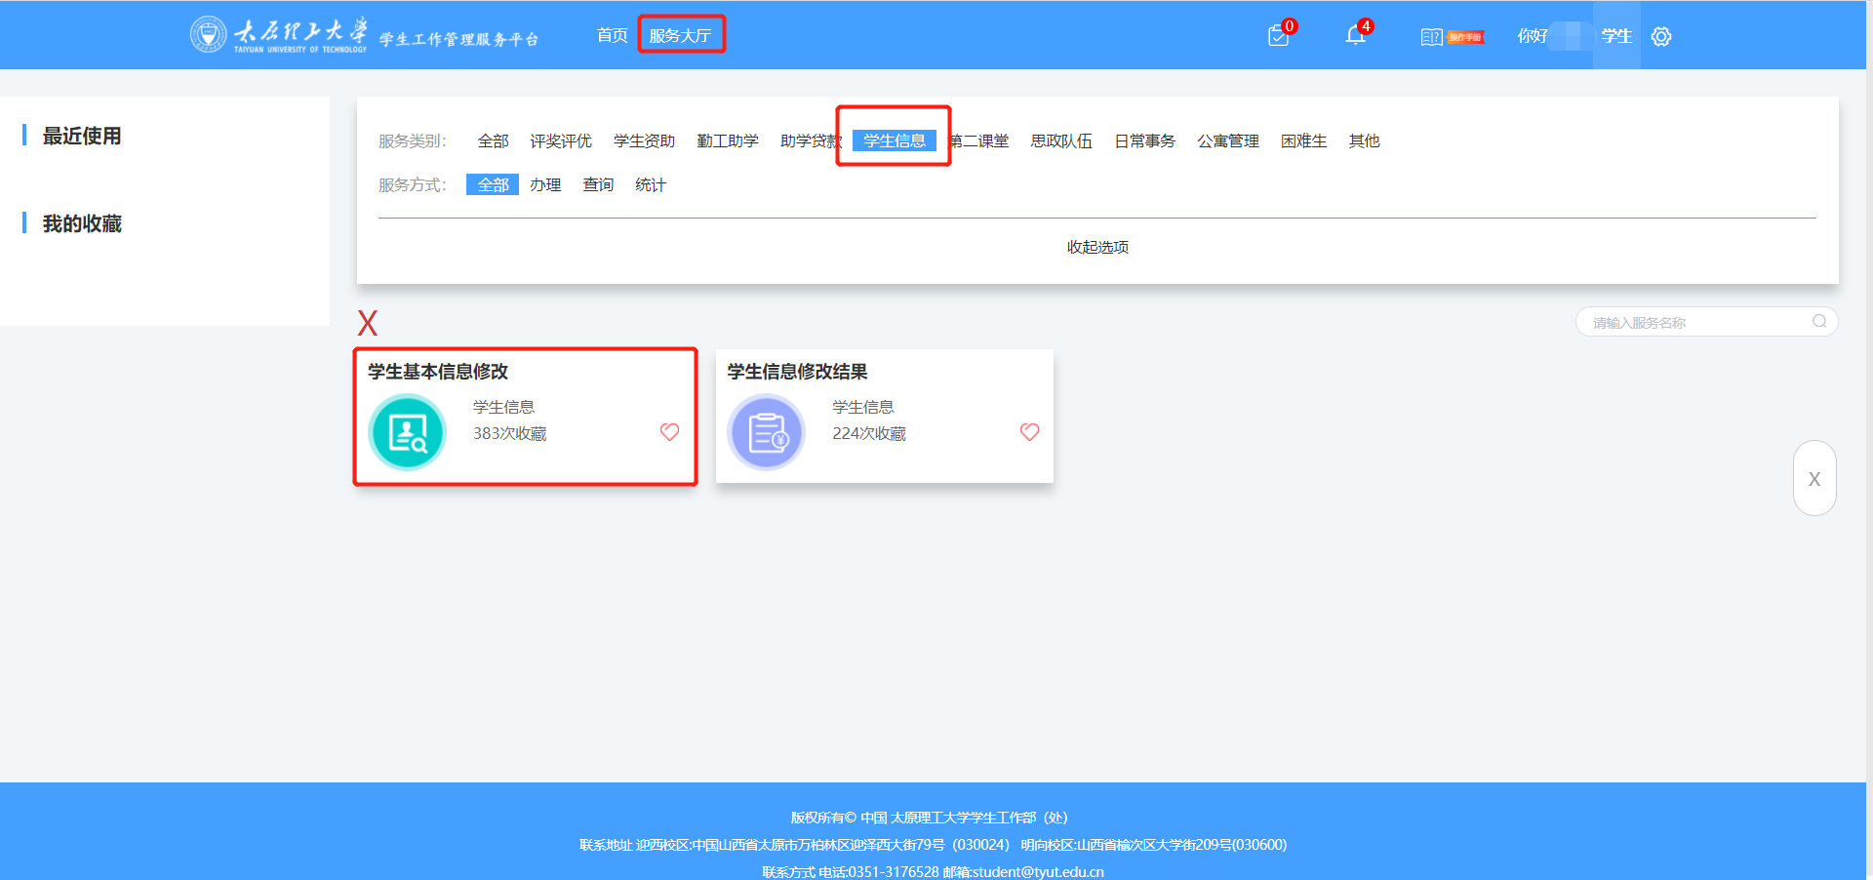

3.在个人信息页面，籍贯、生源地、户口所在地 可模糊查询。
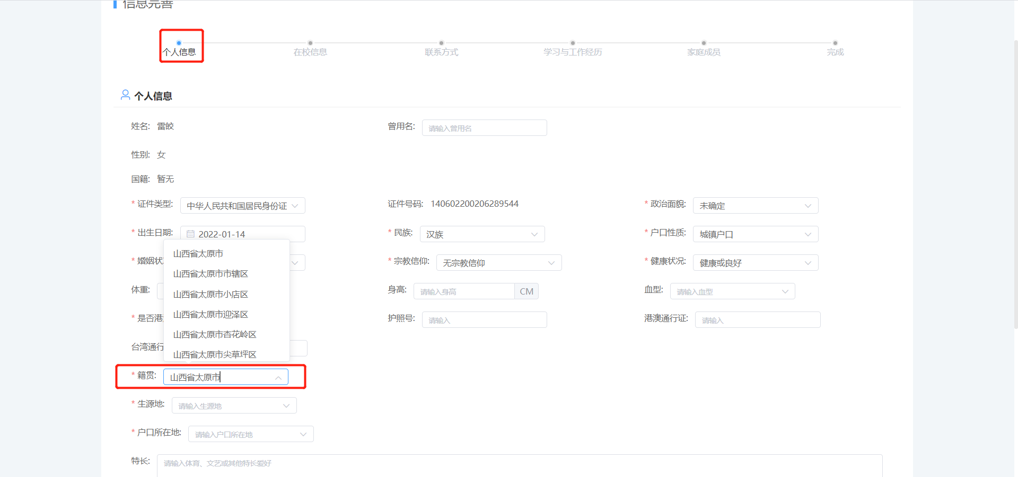

4.学习与工作经历点击 添加，添加完成后点击保存，点击下一步。家庭成员雷同。
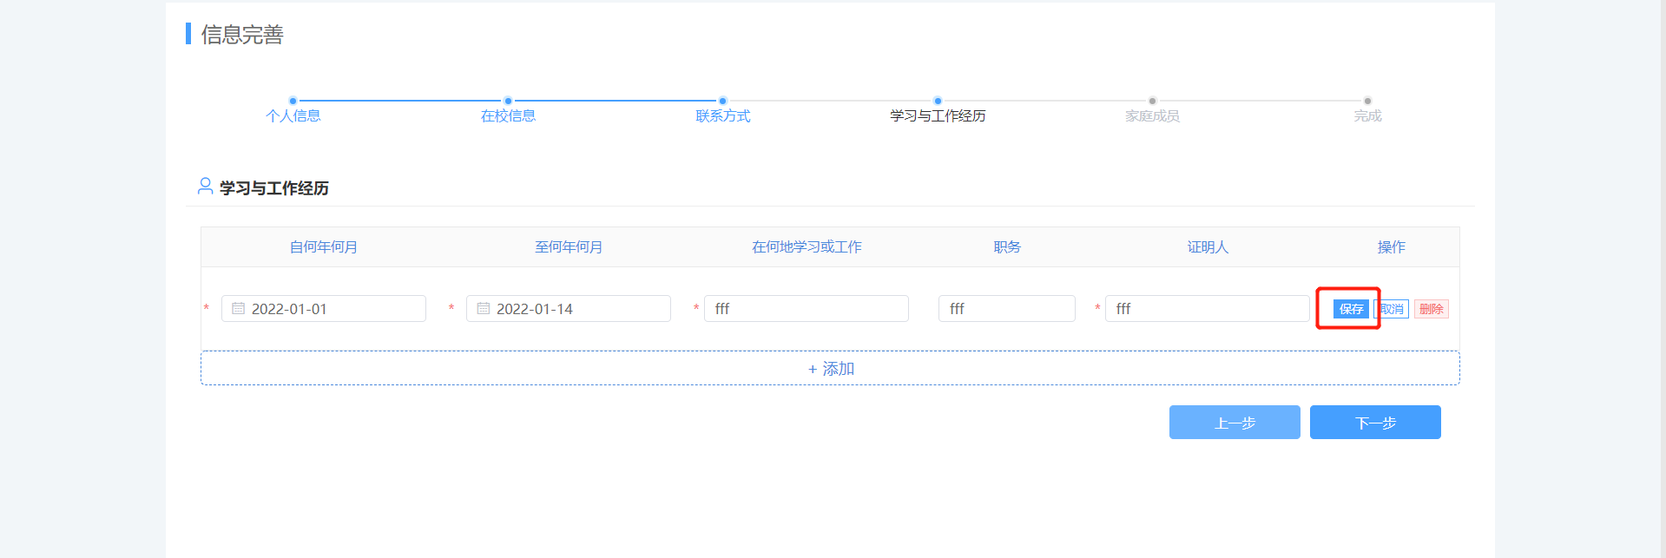
5.提交申请后，在服务大厅—学生信息—学生信息修改结果可查看审核进度及审核状态。
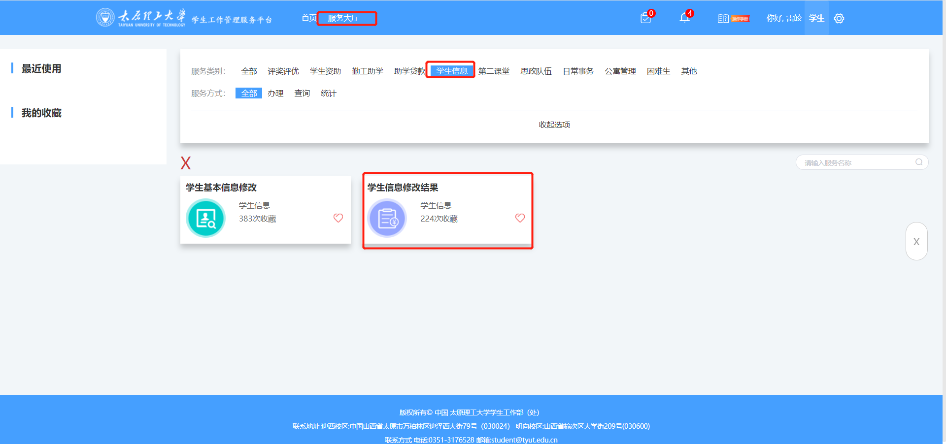
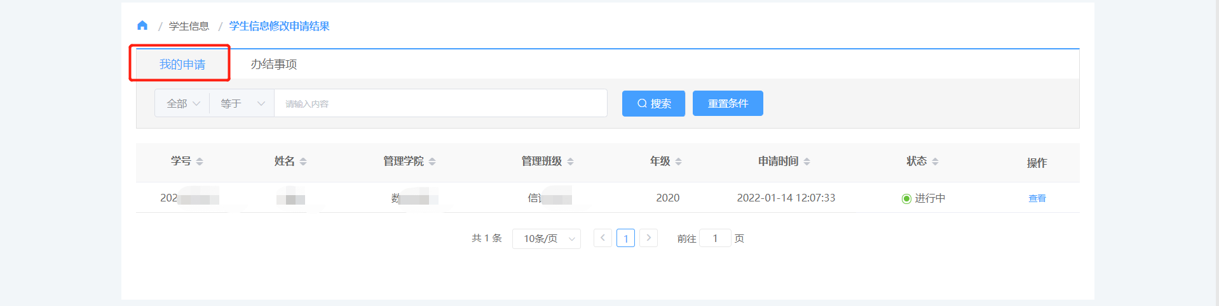
6.如辅导员驳回后，学生看到的状态是待激活状态，如下图：
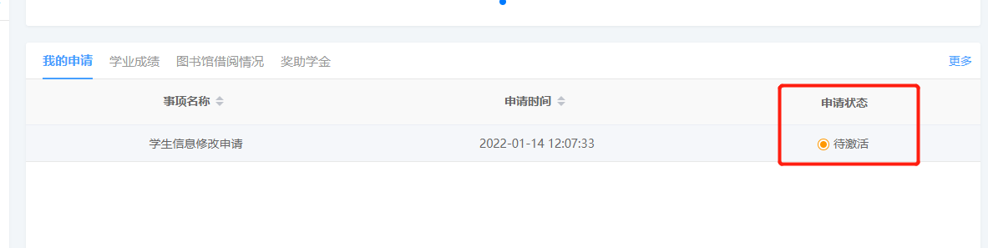
7.请学生到 服务大厅—学生信息—学生信息修改结果，在点击编辑，修改信息后重新提交
